- 简单演示
- 回顾复习
- 目前问题

- arm分支介绍
- soc， 总线等
- bootloader
- linux 内核配置及编译

c语言的编译过程：
预处理---------- 头文件， 宏定义， 文本操作， 不检查错误
编译--------- c语言翻译成支持的汇编代码
汇编 ------------- 汇编代码处理成机器指令
链接--------- 多个c代码对应的机器指令， 包括库 ， 链接生成可执行的二进制文件

要启动linux， 到计时界面， 按键停止， 复制粘贴以下的（putty下）
setenv ipaddr 192.168.100.190
setenv serverip 192.168.100.192
setenv bootcmd tftp 41000000 uImage\;tftp 42000000 exynos4412-fs4412.dtb\;bootm 41000000 - 42000000
setenv bootargs root=/dev/nfs rw nfsroot=192.168.100.192:/home/linux/rootfs console=ttySAC2,115200 init=/linuxrc ip=192.168.100.190 clk_ignore_unused
boot
执行boot命令时， 执行bootcmd 变量的内容

ping 不通：
- vmnet0 桥接----------- 以太网卡 ， reltek， ethernet， gbe family
- 指定“华清远见开发环境”， 自定义使用vmnet0
- vi /etc/network/interfaces 把eth0 相关的打开

cortex-m ： 单片机，stm32
cortex-r： real-time ， 实时性， 汽车电子， 军工，
cortex-a： application ， 应用型产品

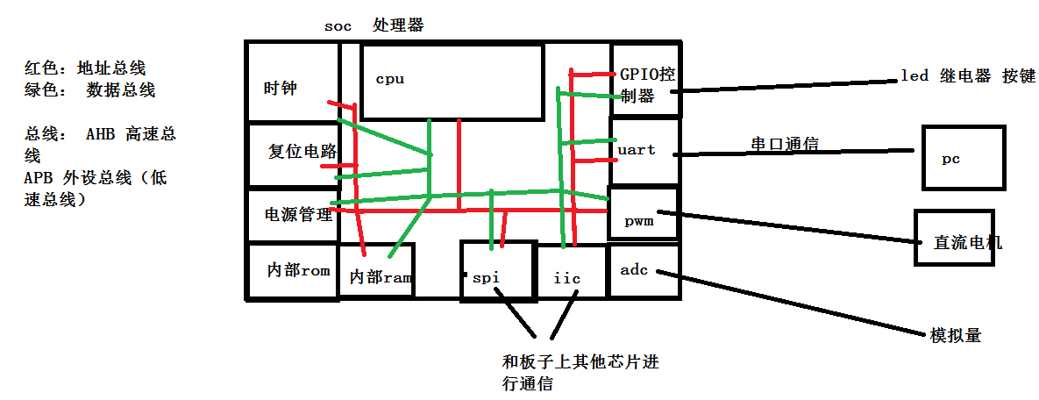

嵌入式系统定义：
以应用为中心、以计算机技术为基础、软件硬件可裁剪、适应应用系统，对功能、可靠性、成本、体积、功耗严格要求的专用计算机系统。

什么是bootloader：
Bootloader是硬件启动的引导程序，是运行操作系统的前提；
在操作系统内核或用户应用程序运行之前运行的一小段代码。对软硬件进行相应的初始化和设定，为最终运行操作系统准备好环境；
在嵌入式系统中，整个系统的启动加载任务通常由Bootloader来完成

bootloader的操作模式
自启动模式：在这种模式下，Bootloader从目标机上的某个固态存储设备上将操作系统加载到RAM中运行，整个过程并没有用户的介入。
交互模式：在这种模式下，目标机上的Bootloader将通过串口或网络等通信手段从开发主机（Host）上下载内核映像和根文件系统映像等到板子的RAM中，可以进行系统的引导。也可以通过串口接收用户的命令

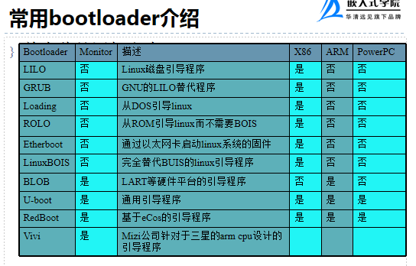

emmc ---------- 电子硬盘

u-boot 命令：
？-------------- 查看当前uboot 支持的所有的命令，
pri ------------- 显示uboot 当前的环境变量
setenv aaa 123 --------------- 设置uboot的环境变量 aaa ， 赋值123
setenv aaa----------- 删除环境变量aaa
save ----------- 保存所有的环境变量，保存到emmc

tftp ------------- tftp 下载命令
tftp 41000000 uImage // 从服务器（serverip）的tftp目录（/home/linux/tftpboot）下载uImage（内核）到内存的41000000地址

bootm -------- 从内存执行， 后有3个参数， 依次是内核在内存的地址， 文件系统在内存的地址， 设备树在内存的地址
bootm 41000000 - 42000000 // 之前内核已下载到内存41000000， 设备树已下载到42000000， 启动内核， 依赖设备树， 文件系统在哪里？？？

boot ------------- 执行环境变量bootcmd的内容
run envvar --------- 执行环境变量envvar的内容

几个重要的环境变量：
ipaddr --- 板子的ip
serverip ---------- 服务器的ip

bootcmd 自启动环境变量， 往往描述了几条命令
如果定义了该变量，在自启动模式下将会执行该环境变量中的命令。
执行boot后， 也会去执行bootcmd 环境变量内容

bootargs ------------- 启动参数的环境变量
setenv bootargs root=/dev/nfs rw nfsroot=192.168.100.192:/home/linux/rootfs console=ttySAC2,115200 init=/linuxrc ip=192.168.100.190 clk_ignore_unused

root=/dev/nfs ------------- 使用了nfs 文件系统
nfsroot=192.168.100.192:/home/linux/rootfs 使用的网络型文件系统在哪里？
init=/linuxrc //init 是linux 的1号进程，内核挂载文件系统ok后， 执行1号进程init（/linuxrc）

uboot移植：
- 参考uboot源码里已支持的板子（该板子最接近你的板子， 比如处理器相同或cpu相同） ，来进行参考，
- 调试串口
- 网卡移植
- emmc的移植

linux 内核：
“内核”指的是一个提供硬件抽象层、磁盘及文件系统控制、多任务等功能的系统软件。一个内核不是一套完整的操作系统。

linux 内核特性：
可以移植，支持的硬件平台广泛
有MMU和没有MMU的处理器均支持 mmu--- 内存管理单元
高可扩展性
可剪裁、可扩展，可以运行在大型主机，也可以运行在个人计算机上
高可靠性、稳定性
稳定性是linux鲜明特点，安装了linux系统的主机，连续运行一年不宕机是很平常的事情

超强的网络功能
真正的多任务，多用户系统 fork产生进程， pthread_create 产生线程
多个用户可以同时登录到系统同时工作
耗费的资源相对较少
模块化设计
模块可以动态加载，卸载，可以减少系统体积，同时可以用来解决冲突问题，模块调试
遵循GPL开源许可协议的，开放系统
编程更加简单，资源丰富

linux 内核五大子系统
进程管理
内存管理
文件系统
网络协议
设备管理

linux内核配置：
make menuconfig
使用图形化配置界面， 进行linux 内核的配置

linux内核配置时， 提示缺少文件， 如下安装
安装方法： 参考day3
把这两个文件复制到某个目录/home/linux， 在该目录下运行以下
1. sudo dpkg -i libtinfo-dev_5.9-4_i386.deb
sudo dpkg -i libncurses5-dev_5.9-4_i386.deb

我们配置和编译内核主要关心两类文件
顶层 Makefile 和各层目录下 Makefile
Kconfig

内核配置结果：
配置结果 ： .config
保存类似 CONFIG_xxx 的定义，供Makefile使用

u-boot 环境变量：

